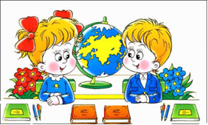

***Японская методика пальцевого самомассажа***

Японские ученые считают, что массаж каждого пальца положительно влияет на определенный орган - массаж большого пальца – повышает активность мозга; - массаж указательного пальца – стимулирует желудок и поджелудочную железу; - массаж среднего пальца – стимулирует работу кишечника; - массаж безымянного пальца – стимулирует печень: - массаж мизинца – снимает психическое и нервное напряжение. Поскольку нервные окончания на пальцах непосредственно связаны с мозгом: * Работа рук способствует психическому успокоению * предотвращает развитие утомления в мозговых центрах * Способствует возникновению успокаивающего эффекта

Японский ученый Йосиро Цуцуми предлагает систему упражнений для самомассажа:

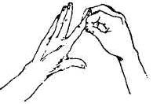

1. ***Массаж пальцев,*** начиная с большого и до мизинца. Растирают сначала подушечку пальца. А затем медленно поднимаются к основанию.
2. ***Массаж ладонных поверхностей*** каменными, металлическими разноцветными шариками «марблс» их нужно:

* Вертеть в руках;
* Щелкать по ним пальцами;
* Направлять в специальные желобки, состязаться в точности попадания.

1. ***Массаж грецкими орехами:***

* Катать между ладонями;
* Один орех прокатывать между пальцами;
* Удерживать несколько орехов между растопыренными пальцами ведущей руки и обеих рук.

1. ***Массаж шестигранными карандашами:***

* Прокатывание карандашей по столу, между ладонями, пальцами рук;
* Пропускать карандаш между одним и двумя – тремя пальцами;
* Удерживать в определенном положении в правой и левой руке.

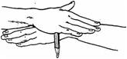

1. ***Массаж «четками».*** Перебирание четок развивает пальчики, успокаивает нервы. Перебирание сочетается со счетом.

